**1.1. Изучить структуру и задачи организации, учреждения, проблемы и перспективы его развития, формы взаимодействия с другими организациями различных направлений и профилей.**

**Организационная структура ВУЗа.**

Высшие учебные заведения самостоятельны в формировании своей структуры, за исключением их филиалов, если иное не установлено федеральными законами.

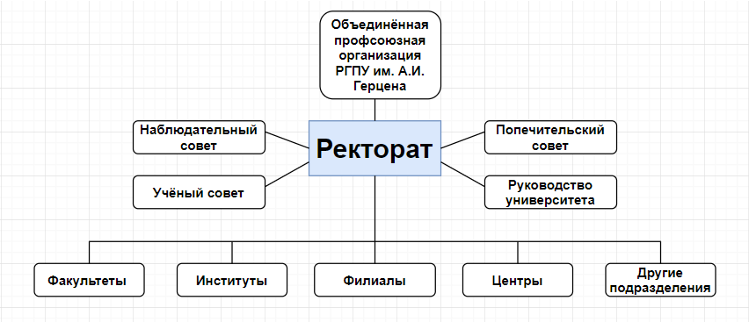

**Задачи организации.**

Основными задачами высшего учебного заведения являются:

1. Удовлетворение потребностей личности в интеллектуальном, культурном и нравственном развитии посредством получения высшего и (или) послевузовского профессионального образования;

2. Развитие наук и искусств посредством научных исследований и творческой деятельности научно-педагогических работников и обучающихся, использование полученных результатов в образовательном процессе;

3. Подготовка, переподготовка и повышение квалификации работников с высшим образованием и научно-педагогических работников высшей квалификации;

4. Формирование у обучающихся гражданской позиции, способности к труду и жизни в условиях современной цивилизации и демократии;

5. Сохранение и приумножение нравственных, культурных и научных ценностей общества;

6. Распространение знаний среди населения, повышение его образовательного и культурного уровня.

**Проблемы и перспективы развития организации.**

Условия реализации программы развития университета РГПУ им. А. И. Герцена.

1. Совершенствование кадровой и социальной политики университета, что предполагает:

- перевод трудовых взаимоотношений на основу эффективного контракта;  
- разработку модели служебного задания для разных категорий работников, алгоритма конкретизации его содержания;  
- развитие системы аттестации сотрудников, мониторинга, рейтинговых и конкурсных процедур;  
- улучшение эргономических, санитарно-гигиенических условий труда и обучения, расширение возможностей получения дополнительного медицинского страхования, организацию досуга и отдыха сотрудников и обучающихся.

2. Развитие профессионального сообщества, что предполагает:  
  
- разработку и внедрение новых моделей повышения квалификации опережающего характера для сотрудников университета, в основу которых положены лучшие практики реализации инновационных идей и проектов (финансовый менеджмент, международная коммуникация и др.);  
- перевод системы менеджмента университета на проектные принципы, создание временных проектных и научно-исследовательских коллективов для решения конкретных задач.

3. Развитие корпоративной культуры университета, что предполагает:

- формирование сообщества выпускников РГПУ им. А. И. Герцена  
«Выпускник — герценовец»;  
- формирование и развитие годового цикла традиций и праздников Герценовского университета: «Праздник в Герценовском университете», фестиваль «Профессиональное признание», серия конференций «Выдающиеся ученые Герценовского университета», «Наследие ученых — герценовцев».

4. Разработка механизмов формирования глобальной узнаваемости Герценовского университета в информационном пространстве, что предполагает:

- запуск и поддержку новой версии корпоративного сайта РГПУ  
им. А. И. Герцена на современной платформе, в том числе на английском и китайском языках  
- разработку, утверждение и внедрение официального брендбука Герценовского  
университета для информационного и PR-сопровождения деятельности вуза на русском и  
английском языках;  
- формирование открытого пула экспертов РГПУ им. А. И. Герцена для  
информационного взаимодействия с региональными и федеральными средствами массовой  
информации.

5. Модернизация и интенсивное развитие материально-технической базы, что  
предполагает:

- выполнение комплекса мероприятий по энергосбережению;  
- переоборудование ряда помещений для увеличения площадей, используемых в учебном процессе;  
- повышение комфортности жилых помещений, многоплановое переоборудование учебных корпусов с целью создания доступной среды для маломобильных групп населения.

**Взаимодействие с другими организациями.**

Университет имеет не только договорные отношения с работодателями в сфере образования, но и бизнеса, крупного производства, в социальной сфере, средствах массовой информации, органах власти и управления. В 2011 г. это сотрудничество было значительно расширено. В 2011 г. университетом заключены 80 новых договоров с работодателями о проведении практик и сотрудничестве. Так, например, в 2011 г. факультетом безопасности жизнедеятельности были заключены договоры: с социально-реабилитационными центрами для несовершеннолетних Фрунзенского района и центром «Воспитательный дом»; с Департаментом федеральной службы по надзору в сфере природопользования по СЗФО; с федеральным госучреждением «Ленинградский референтный центр россельхознадзор». Институтом детства заключен договор с Центром реабилитации инвалидов Адмиралтейского и Калининского районов для проведения педагогической практики магистрантов. Юридический факультет заключил договор с Тринадцатым арбитражным апелляционным судом. Факультетом управления в этом году заключены договоры с организациями социальной сферы, в том числе образования, медицины, фармации, культуры, спорта, сферы бизнеса, с банками и пр. В списке организаций-работодателей банк «Русский стандарт», «Северо-Западный Телеком», ОАО «Адмиралтейские верфи», ОАО «Гостиница «Москва», Автономная некоммерческая организация футбольный клуб «Зенит», ОАО «Кировский завод», Петербургская книжная сеть «Буквоед» и др. Важно отметить и роль сотрудничества посредством научноисследовательской деятельности кафедр факультетов с профильными вузами и школами. Примером может послужить исследование факультета биологии «Развивающее обучение биологии в общеобразовательной школе» (руководители — Н. Д. Андреева, В. П. Соломин).

Сотрудничество факультетов РГПУ им. А. И. Герцена с базами практик строится на основе выверенного методического и организационного взаимодействия. Оно осуществлялось и в процессе прохождения студентами педагогических и производственных практик. Например, студенты юридического факультета проходят практику в Комитете по управлению госимуществом, Санкт-Петербургском городском суде, в Управлении Судебного департамента в Санкт-Петербурге, в Прокуратуре города, прокуратурах Центрального, Кировского, Красногвардейского, Кронштадского, Невского, Приморского, Московского, Фрунзенского районов, в областной прокуратуре, в Следственном управлении при ГУВД Санкт-Петербурга, РУВД районов города и области. Большинство из перечисленных структур в дальнейшем трудоустраивают наших выпускников. Буквально на днях получен запрос из Следственного управления на трудоустройство группы студентов выпускного курса. Институт народов Севера в 2011 г. акцентировал внимание на заключении договоров о прохождении практик в регионах Севера. Исключительно ценен опыт факультета географии, который на данный момент сотрудничает с 24 государственными общеобразовательными учреждениями в сфере педагогических практик. Факультетом заключен стратегический договор с Институтом озероведения, ВНИИ Океангеологии, ВСЕГЕИ. Преподавателями Д. А. Гдалиным, Г. Н. Андреевым, профессором Е. М. Нестеровым организованы и проведены практики в Калининграде, Челябинске, Туапсе, в Крыму, в Финляндии, Швеции, Дании, Норвегии. Отмеченные факты подтверждают, что складывается эффективная система социального партнерства.

Также, сегодня университет поддерживает договорные отношения и с 60 зарубежными университетами и различными образовательными учреждениями США, Англии, Австрии, Италии, Франции, Швейцарии, Германии, Нидерландов, Польши, Швеции, Финляндии, Китая, Кореи, Израиля, Японии и других стран.